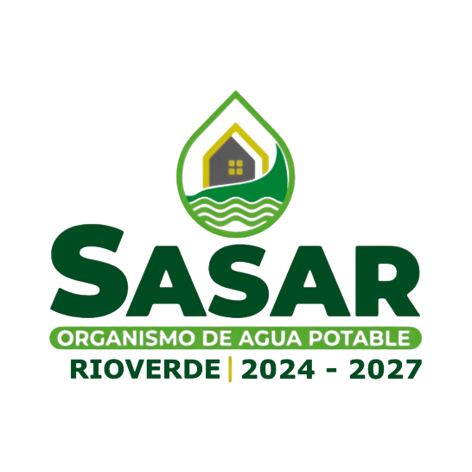
Organismo Operador Paramunicipal de Agua Potable Alcantarillado y Saneamiento Descentralizado de las Autoridades del Ayuntamiento de Rioverde S.L.P.

FECHA: 07 de enero del 2026
SASAR INFORMA: SASAR realizo desazolve en jardín de niños en la comunidad de San Vicente
ENLACE:
https://www.facebook.com/permalink.php?story_fbid=pfbid02nm5jeNTw3tqfFALJKQuzykF3mdWF19nor8urxAFit9wfLhSAZJWuFkXsbJxy9TU8l&id=61562102290881
